- django.contrib.sitemaps快速生成网站地图

一、什么是网站地图
网站地图，又称站点地图，它就是一个页面，上面放置了网站上需要搜索引擎抓取的页面的链接，大多数人在网站上找不到自己所需要的信息时，可能会将网站地图作为一种补救措施。搜索引擎蜘蛛非常喜欢网站地图。
sitemp对于网站就像是字典的索引目录，而这个目录的读者则是搜索引擎的爬虫。网站有了sitemap，有助于搜索引擎“了解”网站，这样会有助于站点的内容被收录。
sitemap是一个由google主导的标准，是一个xml格式的文档，目前已经得到了yahoo、微软的支持。制作一个符合标准的sitemap就可以被主流的搜索引擎识别，可以帮助提高网站的搜索引擎收录数（当然，搜索引擎并不保证sitemap内的所有链接都会被收录）。
sitemap很重要，可以用来通知搜索引擎页面的地址，页面的重要性，帮助站点得到比较好的收录。
Sitemap 可方便网站管理员通知搜索引擎他们网站上有哪些可供抓取的网页。最简单的 Sitemap 形式，就是XML 文件，在其中列出网站中的网址以及关于每个网址的其他元数据（上次更新的时间、更改的频率以及相对于网站上其他网址的重要程度为何等），以便搜索引擎可以更加智能地抓取网站。
- 制作网站地图的方法
1、专门的软件
如何制作一个sitemap呢？最简单的方式是使用专门的软件来自动扫描网站，将符合条件链接抓取出来，生成一个xml文件即可。有很多这样的软件，这里推荐一款A1 Sitemap Generator。该软件功能十分强大，支持robots.txt，可以使用多线程的方式并发抓取，还可以对抓取器的行为进行设置。
2、在线抓取
如果想省事的话，可以使用在线的抓取服务，如xml-sitemaps.com这个网站就提供了免费的Sitemap生出服务。但免费版本只能生成最多500个页面的sitemap，如果想取消限制则需要支付19.9美刀。
3、Django中自带了sitemap框架
Django中自带了sitemap框架，用来生成 xml 文件,如下图:
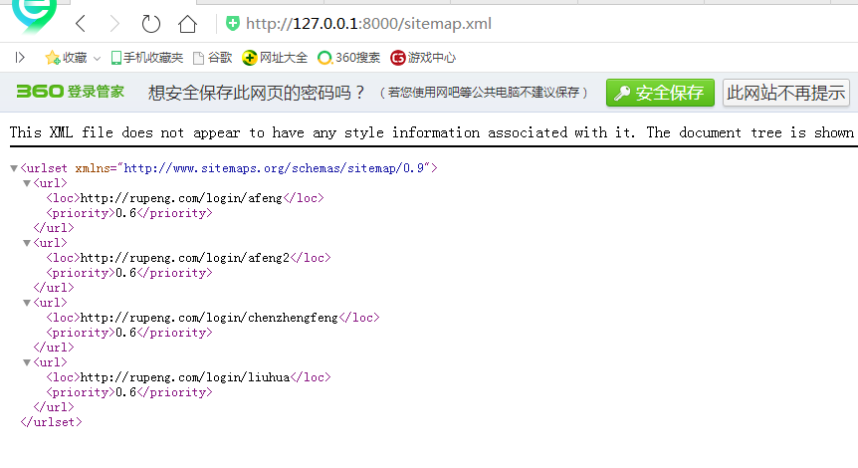

三、使用Django中自带了sitemap框架开发网站地图
1、创建项目和工程
2、创建模型，记得一定要写get_absolute_url
# -*- coding: utf-8 -*-
from __future__ import unicode_literals
from django.db import models
class Login(models.Model):
id=models.IntegerField(primary_key=id)
name=models.CharField(max_length=20)
password=models.CharField(max_length=30)
def __str__(self):
return self.name+","+self.password
def get_absolute_url(self):
return "/login/" + str(self.name+" "+self.id)
# Create your models here.

3、开启sitemap功能的步骤：
1、settings.py文件中 django.contrib.sitemaps 和 django.contrib.sites 要在 INSTALL_APPS 中
INSTALLED_APPS = [
...........
‘django.contrib.sites’,
'django.contrib.sitemaps',
]
2、设置 TEMPLATES设置
'DIRS': [
os.path.join(BASE_DIR, 'templates').replace('\\', '/'),
],
'APP_DIRS': True,

4、在sessting.py中设置
SITE_ID=1 #指向数据库中id=1的网站
5、配置urls.py
from django.conf.urls import url
from django.contrib import admin
from django.conf.urls import url
from django.contrib.sitemaps import GenericSitemap
from django.contrib.sitemaps.views import sitemap
from demo.models import Login
sitemaps = {
'login': GenericSitemap({'queryset': Login.objects.all(), 'datetime.date': 'name'}, priority=0.6),
}
urlpatterns = [
url(r'^admin/', admin.site.urls),
url(r'^sitemap\.xml$', sitemap, {'sitemaps': sitemaps},
name='django.contrib.sitemaps.views.sitemap'),
]

6、建表并初始化数据
python manage.py makemigrations
python manage.py migrate

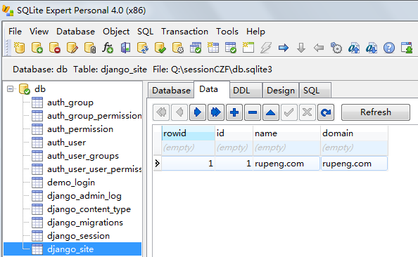

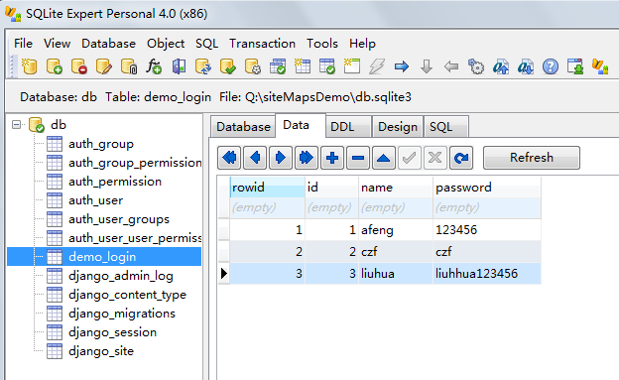

最后结果如下：
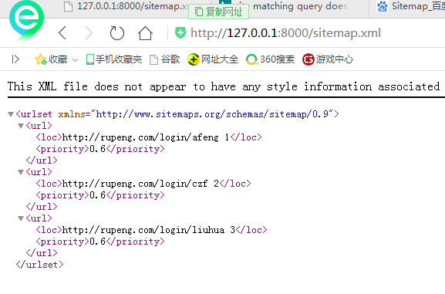
四、上传网站地图
然后可以吧这些文件上传给百度、Google或者其他搜索引擎，搜索引擎可以更加智能地抓取网站。
在制作好sitemap后就可以把站点地图xml文件的url提交到搜索引擎了，常见的提交地址有：
google：http://www.google.com/webmasters/tools/ping?sitemap=
yahoo：http://search.yahooapis.com/SiteExplorerService/V1/updateNotification?appid=SitemapWriter&url=
bing：http://www.bing.com/webmaster/ping.aspx?sitemap=

https://docs.djangoproject.com/en/dev/ref/contrib/sitemaps/

